الواجب الاول
السؤال 1
يترك تحديد ما هو أخلاقي وما هو غير أخلاقي في منظمات الأعمال لقناعات العمال الشخصية.
خطاء
السؤال 2
الأخلاقيات التي اكتسبها العامل من عمله الأول تؤثر على أخلاقه عند العمل في منظمة أخرى .
صواب
السؤال 3
يقتصر دور الإعلام في الدولة على النواحي السياسية والاقتصادية والرياضية وتترك مسالة الأخلاق للأسرة والمجتمع .
خطأ
السؤال 4
العمل في الإسلام نشاط مطلق في جميع المجالات كالصناعة والزراعة والتجارة دون أية قيود .
خطأ
السؤال 5
لا تستطيع المنظمة توسيع نشاطها وقيامها بمشروعات ضخمة وتحقيق أرباح كبيرة إذا كان سلوكها غير أخلاقي مع
a. الموردين
b. العاملين
c. المنافسين
السؤال 6
إن كون العمل عبادة ووسيلة للتنمية الوطنية وازدهار الوطن وتحسين مستوي الدخل يتطلب
a. تنمية الرقابة الذاتية
b. وجود قدوة حسنة
c. تصحيح الفهم الديني والوطني للوظيفة
السؤال 7
انتشار ظاهرة الغش في الامتحانات سببها
a. نظام التعليم في المجتمع
b. وسائل الإعلام
c. التأثر بالجماعات المرجعية
السؤال 8
وصف الرشوة بأنها هدية والنفاق بأنه مجاملة وأكل أموال الناس بالباطل بأنه ذكاء وإيذاء الناس بأنه قوة شخصية يعد
a. تلوث فكري
b. تلوث عقائدي
c. تلوث قيمي

الواجب الثاني
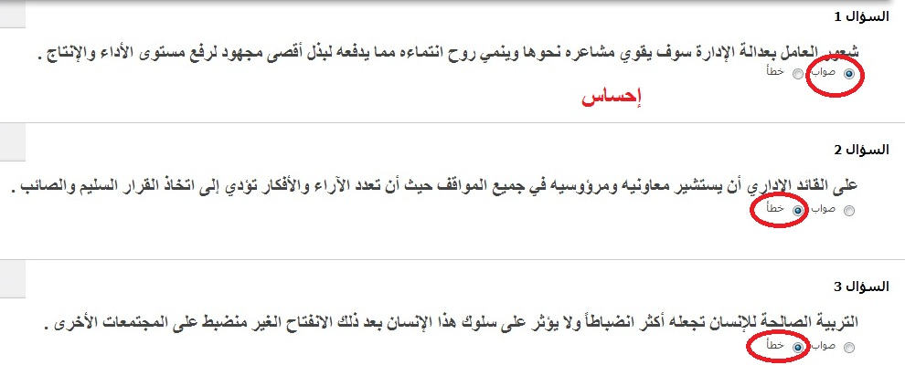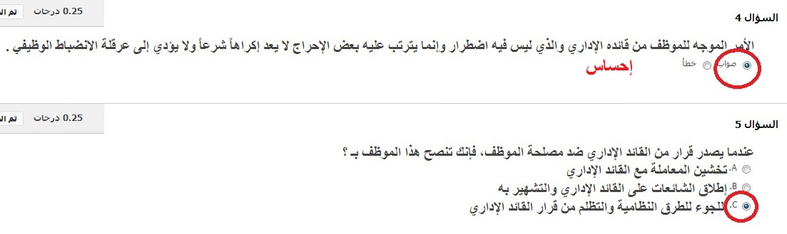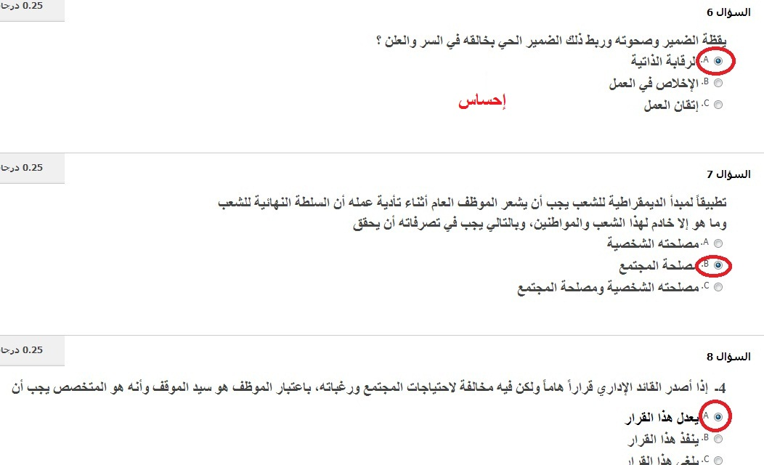

الواجب الثالث
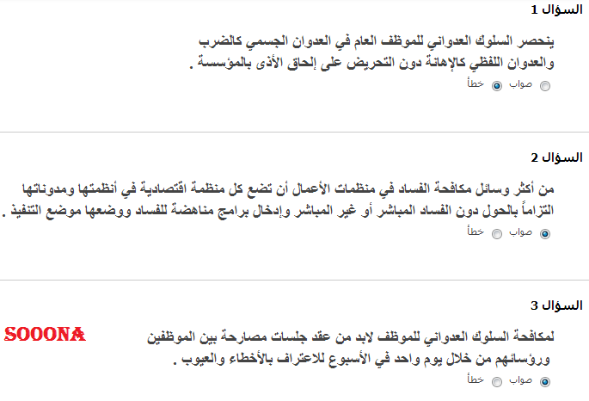
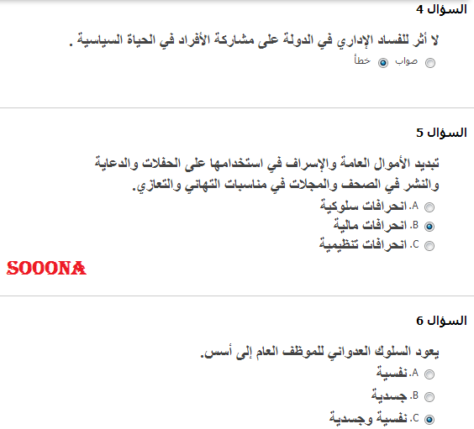
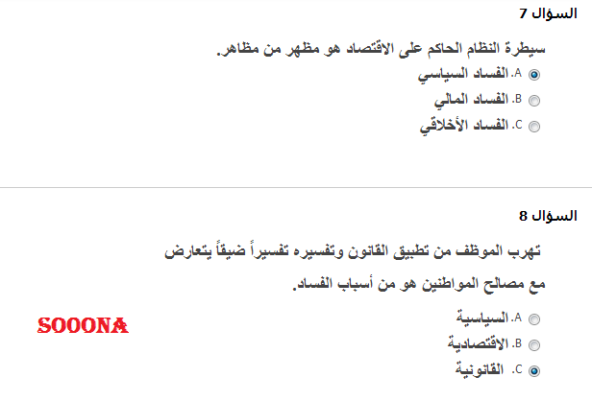
الواجب الرابع
السؤال 1
من عوامل نجاح التغيير الثقافي في المنظمة الأخذ بعين الاعتبار نظرة الأفراد العاملين للتغير وقيمهم واتجاهاتهم ودوافعهم.
صواب خطأ
السؤال 2
في المنظمات العربية يرتبط اقتناء التكنولوجيا بمعرفة الحاجة الحقيقية لإقتناءها واستيعابها والتعامل معها.
صواب خطأ
السؤال 3
من أهداف الحوكمة في منظمات الأعمال مساءلة أعضاء مجلس الإدارة.
صواب خطأ
السؤال 4
من معايير الحوكمة في منظمات الأعمال حفظ حقوق المساهمين وأصحاب المصالح.
صواب خطأ
السؤال 5
من عناصر الحاكمية الرشيدة في المنظمات الحكومية مركزية الإدارة وعدم تفويض صلاحياتها وسلطاتها للإدارات المحلية.
صواب خطأ
السؤال 6
تعتبر القواعد التي تحدد كيفية اتخاذ القرار داخل الشركة من المحددات الخارجية للحوكمة في منظمات الأعمال.
صواب خطأ
السؤال 7
من إشكاليات الثقافة التنظيمية في المنظمات العربية عدم الاهتمام برأس المال المعرفي.
صواب خطأ
السؤال 8
يمكن التعرف على طبيعة الثقافة التنظيمية السائدة في المنظمة من خلال الشعارات التي تتبناها المنظمة.
صواب خطأ

الواجب الخامس
